**Подготовка к ВПР. Вариант 1. Выполнить до 28.02.**

**1.**Представьте в виде обыкновенной дроби число 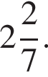

Ответ:





**2.**Попугай капитана Сильвера знает слова английского и испанского языков, причём английские слова составляют три пятых его словарного запаса. Известно, что он знает 24 испанских слова. Сколько всего слов знает попугай капитана Сильвера?

**3.**Какое число надо вписать в окошко, чтобы равенство стало верным?

457 −   =  159 + 148

На диаграмме показано содержание витамина C в некоторых фруктах и овощах (миллиграммов на 100 граммов продукта). Пользуясь этими данными, ответьте на вопросы.

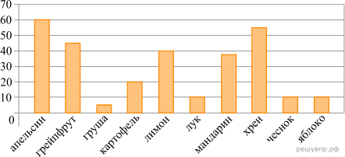

**4.**Назовите овощ или фрукт с наибольшим содержанием витамина С.

На диаграмме показано содержание витамина C в некоторых фруктах и овощах (миллиграммов на 100 граммов продукта). Пользуясь этими данными, ответьте на вопросы.

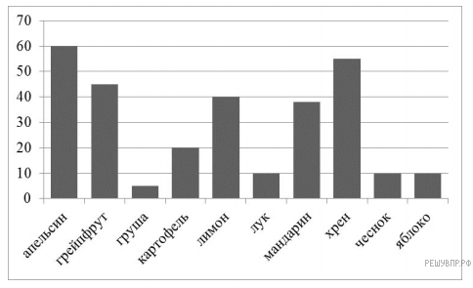

**5.**Сколько на диаграмме овощей и фруктов, в которых витамина C больше, чем в груше, но меньше, чем в картофеле?

**6.**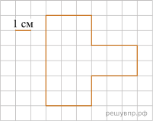

На клетчатой бумаге нарисована фигура. Сторона клетки равна 1 см.

Найди периметр этой фигуры. Ответ дай в сантиметрах.

*В ответе писать единицы измерения не нужно.*

**7.**Найдите координату точки *А*, отмеченной на числовом луче.

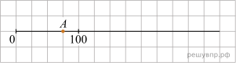

**8.**Маше и Ане на уроке труда поручили разрезать кусок ткани шириной 1 м 70 см на широкие и узкие полоски шириной 12 см и 7 см соответственно. При этом широких полосок им поручено сделать шесть штук. Сколько узких полосок должно получиться у Маши и Ани?

**9.**У Марины было 112 одинаковых кубиков. Она сложила прямоугольный параллелепипед: 14 кубиков в длину, 3 кубика в ширину и 2 кубика в высоту. Сколько кубиков у неё ещё осталось?

**10.**Число 53*I*0 делится на 2. Какая цифра должна стоять вместо буквы *I*? В ответ запишите одну подходящую цифру.

**11.**Установите соответствие между числами и утверждениями.

ЧИСЛА

A)   дробь: числитель: 44, знаменатель: 17 конец дроби 

Б)   дробь: числитель: 88, знаменатель: 25 конец дроби 

В)

УТВЕРЖДЕНИЯ

1)  Число больше 1, но меньше 2.

2)  Число меньше 1.

3)  Число больше 3.

4)  Число больше 2, но меньше 3.

В таблице под каждой буквой укажите номер утверждения.

|  |  |  |  |
| --- | --- | --- | --- |
| А | Б | В | Г |
|  |  |  |  |

**12.**Грузоподъёмность лифта 550 кг. В лифт загрузили 12 коробок с сахарным песком, по 25 кг в каждой коробке, и 15 ящиков с подсолнечным маслом, по 20 кг в каждом ящике. На сколько килограммов будет превышена грузоподъёмность лифта?

**13.**Вал швейной машины за минуту делает 780 оборотов. Сколько оборотов сделал вал за 18 секунд? Запишите решение и ответ.

**14.**Найдите значение выражения (32 910 − 22 346) : 4 − 51 · 28. Запишите решение и ответ.

**15.**В магазине продаётся офисная бумага разных торговых марок в разных пачках и по различной цене. Нужно купить 1000 листов бумаги одной марки. Сколько рублей будет стоить наиболее дешёвая покупка?

|  |  |  |
| --- | --- | --- |
| **Марка бумаги** | **Количество листов в пачке** | **Количество листов в пачке** |
| «Лучшая» | 500 | 430 руб. |
| «Снежок» | 250 | 210 руб. |
| «Сирень» | 500 | 450 руб. |
| «Ария» | 200 | 175 руб. |

Запишите решение и ответ.

**16.**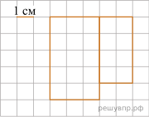Многоугольник на рисунке разбит на два прямоугольника. Вычислите площадь многоугольника.

**17.**Дачный участок имеет площадь 15 соток. Из них  дробь: числитель: 2, знаменатель: 5 конец дроби  занимает огород, а  дробь: числитель: 3, знаменатель: 10 конец дроби   — сад. Какую площадь занимают сад и огород вместе?

**18.**Из аэропорта *N* и аэропорта *M* одновременно вылетели два самолета. Первый самолет летит со скоростью 600 км/ч, а второй самолет  — со скоростью 800 км/ч. Расстояние между аэропортами составляет 1000 км, самолеты летят вдоль одной прямой на разных высотах. Какое расстояние будет между самолетами через 1 час?

Найдите все возможные варианты.